23 июня – «День театра»

Сегодня наши ребята посетили животноводческую ферму в с.Изотино. Детям показали как и в каких условиях живут коровы, как за ними ухаживают животноводы, чем их кормят. Очень сильный восторг вызывало посещение телятника.
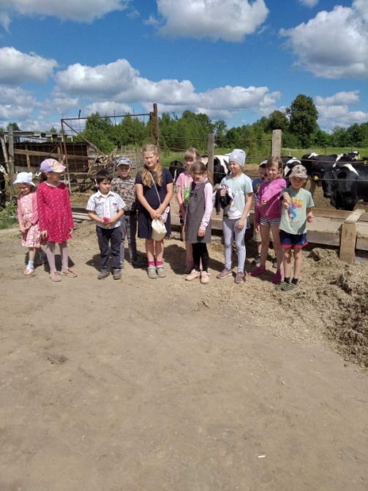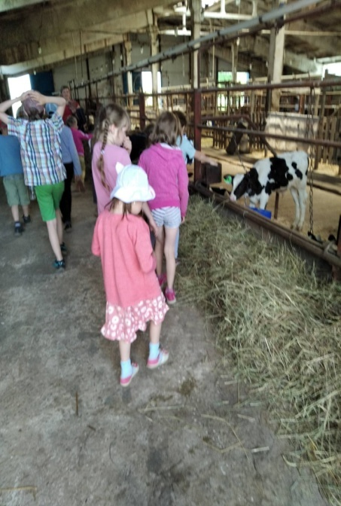
После возвращения в лагерь воспитатели провели с детьми познавательно развлекательная программу «Волшебная страна – театр» в ходе которой познакомили детей с таким видом искусства как театр, а затем был организован мастер класс по изготовлению дудочек и свистулек из ивовых прутиков.
